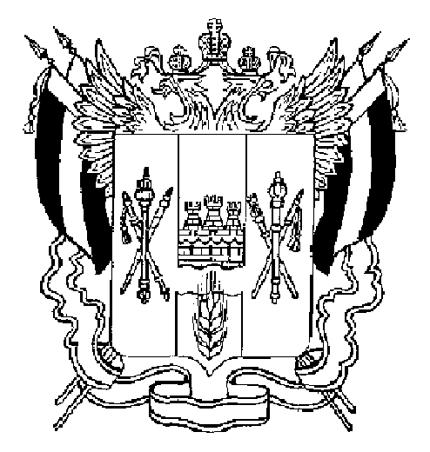
ТЕРРИТОРИАЛЬНАЯ ИЗБИРАТЕЛЬНАЯ КОМИССИЯ
МОРОЗОВСКОГО РАЙОНА РОСТОВСКОЙ ОБЛАСТИ

ПОСТАНОВЛЕНИЕ

27 .06. 2019 г. № 8-9

г. Морозовск

Об освобождении члена участковой избирательной комиссии избирательного участка, участка референдума № 1242 Морозовского района Ростовской области.

В связи с подачей заявления о досрочном прекращении полномочий члена участковой избирательной комиссии избирательного участка, участка референдума № 1242 Морозовского района Ростовской области с правом решающего голоса Томуз Ирины Сергеевны, в соответствии со ст. 29 ФЗ «Об основных гарантиях избирательных прав и права на участие в референдуме граждан Российской Федерации»,
Территориальная избирательная комиссия Морозовского района
Ростовской области ПОСТАНОВЛЯЕТ:
1. Освободить члена участковой избирательной комиссии избирательного участка, участка референдума № 1242 Морозовского района Ростовской области с правом решающего голоса до истечения срока его полномочий Томуз Ирину Сергеевну;
2. Направить настоящее постановление в участковую избирательную комиссию избирательного участка, участка референдума № 1242 Морозовского района Ростовской области.
3. Настоящее постановление разместить на сайте комиссии.
4. Контроль за выполнением настоящего постановления возложить на секретаря Территориальной избирательной комиссии Морозовского района Е.Р. Пивневу

Председатель комиссии О. А. Бордадын
Секретарь комиссии Е.Р. Пивнева

